
2015.10高三文科经济生活政治试题
命题 陈大平 审核 余晖
一、选择题(每小题1.5分，共40*1.5=60分.请把答案图在答题卡相应的地方 )
自2014年5月1日起，大连市调整出租车运价标准。起步价由8.00元/3公里调整为10.00元/3公里。据此回答1～2题。
1．下列关于材料中提到的出租车起步价执行货币职能的说法正确的是( )
A．执行价值尺度职能，只需要观念上的货币
B．执行流通手段职能，必须用现实的货币
C．执行流通手段职能，可以使用信用卡结算
D．执行支付手段职能，能在享受服务后付费
2．在其他条件不变的情况下，下列图示反映大连市出租车涨价产生的影响是( )
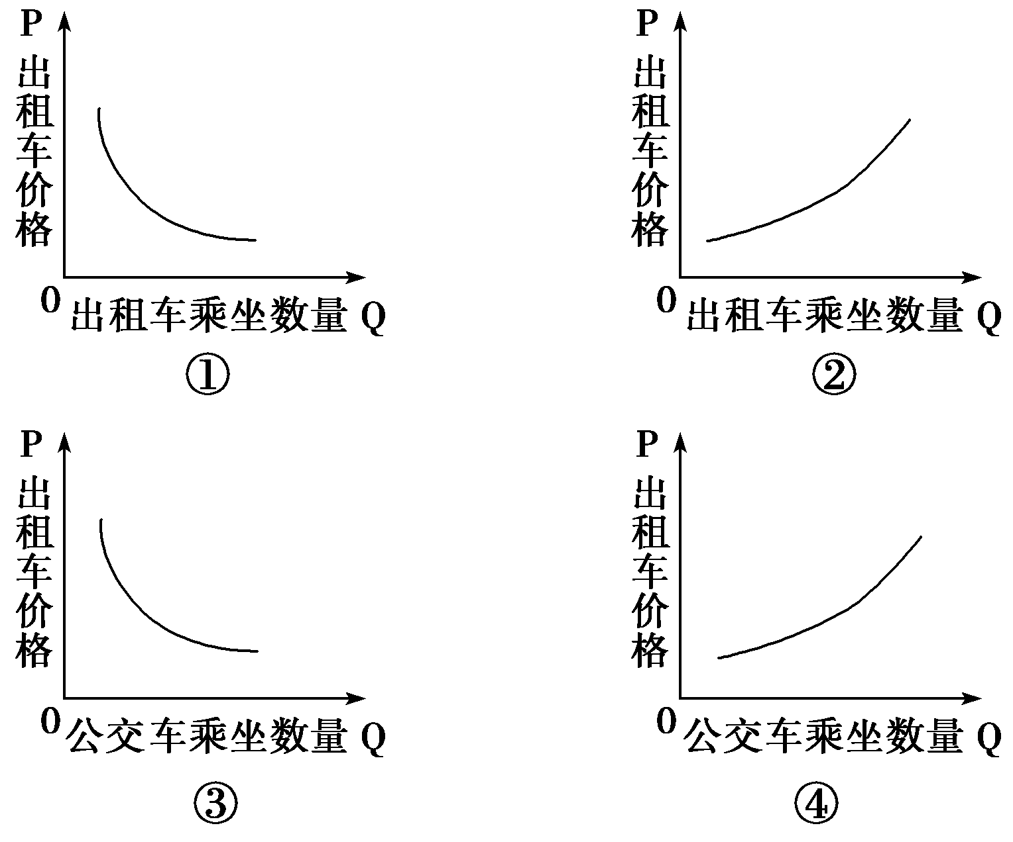
A．①③ B．②③ C．①④ D．③④
3．时下，在许多大城市出现了“酷抠族”。“酷抠族”是指拥有较高学历、较高收入的人群，他们精打细算，摒弃奢侈消费；他们关注打折信息、购买特价商品、打包吃剩饭菜、与人拼车出行……用最少的钱获取最大的满足感。“酷抠族”用自己的行为诠释了( )
①适度消费的理念和主张 ②超前消费的理念和主张
③抑制消费的理念和主张 ④节俭消费的理念和主张
A．①② B．①④ C．②③ D．③④
4．伴随国际油价的上涨，消费者购车更加注重燃油经济性，从而推动国际汽车产业节能、环保等绿色技术的研发。这表明( )
A．生产决定消费的对象没 B．生产决定消费的质量和水平
C．新的消费需求带动新兴产业发展 D．消费对生产的调整和升级具有导向作用
5．国务院新批准的《注册资本登记制度改革方案》大幅度降低了公司的设立门槛，取消了公司最低注册资本限制。能正确反映这一改革产生的传导效应的是( )
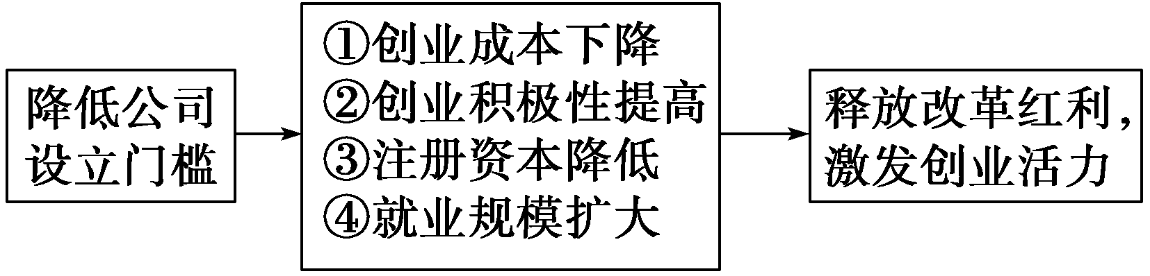
A．①—②—③—④ B．②—③—④—①
C．③—①—②—④ D．①—③—④—②
6．某投资者2013～2014年投资构成比例变化，如下表所示：
项目 | 房地产 | 现金储蓄 | 国债 | 股票
2013年 | 20% | 10% | 22% | 48%
2014年 | 10% | 25% | 45% | 20%
分析上表，该投资者做出这些改变的原因可能有( )
①国家下调人民币存贷款利率②国家继续加强对房地产市场的调控
③上市公司业绩水平有所下滑④我国物价总水平仍全面持续的下降
A．①② B．①④ C．②③ D．③④
7．从一个水龙头打水，有人用大桶，有人用小桶。无论让谁先打，全部打完水的时间是一样的，因为水龙头的流速是一样的。但就效率而言，先让用小桶的人打水会缩短所有人打水的总时间，一定时间内可以让更多的人完成打水的任务，体现了“短作业优先法”。这说明( )
①促进公平需要合理的机制和政策②合理的公平表现为相对平等
③效率是公平的物质前提和保证④效率的提高意味着社会财富的增加
A．①② B．①③ C．①④ D．②③
8．截至目前，国务院已经正式批准25个城市建设地铁。按照规划，2010至2015年国家财政将对地铁建设投资额达11 568亿元，2020年地铁建成总里程将达6 100千米。这表明( )
A．财政是改善人民生活的物质保障 B．财政具有促进资源合理配置的作用
C．财政能够促进国民经济平稳运行 D．财政是巩固国家政权的物质保证
9．下图所示为新能源基本型乘用车的供给曲线图，不考虑其他因素的影响，政府采取下列哪些措施会导致曲线从S向S1移动( )
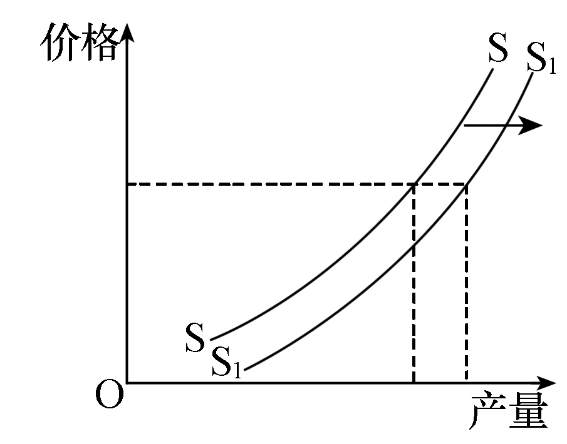
①对生产企业实施增值税优惠 ②央行上调人民币存贷款利率 ③人民币对美元汇率升高 ④对购车者实行财政补贴
A．①② B．③④ C．②③ D．①④ C．①③ D．②④
2014年9月18日，国家发改委公布行政处罚决定书，对12家日本汽车零部件企业实施反垄断处罚合计罚款12.354亿元，这是中国反垄断调查以来开出的最高金额罚单。据此回答10～11题。
10．上述12家日本汽车零部件企业的价格垄断行为( )
①违背了公平竞争的市场规则②表明市场调节具有盲目性的弊端
③是市场调节自发性的表现④市场调节不利于资源优化配置
A．①② B．③④ C．①③ D．②④
11．国家发改委对价格垄断行为开出罚单有利于( )
A．促进市场的公平竞争，杜绝价格欺诈行为B．发挥宏观调控对资源配置的决定性作用C．政府直接干预市场活动，维护公平竞争D．维护市场秩序，保护消费者的合法权益
12．2014年8月13日，继20世纪70年代我国援建的坦赞铁路之后，中国在新世纪一次性建成的海外最长铁路——横贯安哥拉全境的本格拉铁路全线竣工，将于年内正式通车运营。中国在非洲修建高铁，有利于( )
①非洲加快全球化步伐，彻底摆脱落后面貌②国际经济合作，提高我国开放型经济水平
③贯彻市场多元化战略，避免对外贸易风险④加快“走出去”步伐，助推我国经济发展
A．①② B．③④ C．①③ D．②④
13.在“商品—货币—商品”的流通过程中，“商品—货币”阶段的变
化“是商品的惊险的跳跃”。这个跳跃如果不成功，摔坏的不是商品，而是商品所有者。这说明
- 商品生产者需要生产适销对路、质量上乘的商品
- 商品生产者生产的商品就失去了使用价值和价值
- 货币作为商品交换的媒介必须是观念上的货币
- 货币作为一般等价物在物物交换中起决定作用
14.风险性是居民投资理财考虑的一个重要因素。下列投资理财产品的风险性从低到高排序，正确的是
①金融债券 ②企业债券 ③国债 ④股票
A．①③②④ B. ③①②④ C. ④①③② D. ②④①③
15．随着新能源汽车的快速发展，遍布城乡的加油站将不仅能为燃油汽车加油，还能为电动汽车充电或为天然气汽车充电，加油站的这种变化表明
A．新技术改变人类生活方式 B．企业经营应适应市场需求
C．“节能减排”是经济发展趋势 D．市场需求量变化决定产品供给
16．就业是民生之本，企业的发展有利于就业市场的稳定，为了稳定就业，企业可采用的措施是
A．与员工协商薪酬 B．完善失业保险制度 C．提高生产效率 D．缩短劳动合同期限
17．福州至厦门高速铁路客运专线(动车)开通后，福州的张先生和李先生在“乘坐动车还是汽车前往厦门”的讨论中，张先生说，我会选择动车，虽然它的价格高一些，但速度快，用时少。李先生说，我会选择汽车，虽然它的速度没有动车快，但价格低。由此可见
A. 商品价格的高低受供求关系影响 B．商品价格的高低反映商品质量的优劣
C. 人们选择商品关注的是商品的有用性 D．人们选择商品关注的是使用价值与价值的统一
18．现代服务业具有智力型、技术型、知识产权化和高附加值的特征。据统计，服务业每万元增加值的用电量、占有资本分别约为工业的15%和60%。这表明
①现代服务业成为了具有竞争力的支柱产业
②发展现代服务业有利于资源节约和环境保护
③发展现代服务业有利于推进产业结构的优化升级
④发展现代服务业能实现全面建设小康社会的目标
A．①② B.①④ C. ②③ D. ③④
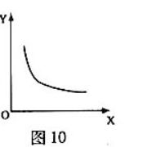
19.假定其他条件不变，在一般情况下，下列选项中与图10曲线反映的变动关系相一致的是
A. x轴为税率 Y轴为财政收入
B. x轴为居民收入 Y轴为商品房价格
C．x轴为商品价格总额 Y轴为流通中所需货币量
D. x轴由经济增长率 Y轴为失业率
20.中国人民银行外汇牌价显示：2007年8月24日，100美元兑换756.91元人民币;2010年5月4日，100美元兑换682.65元人民币。这一变化表明
A.人民币汇率跌落，美元贬值 B.人民币汇率升高，美元升值
C.美元汇率升高，人民币贬值 D.美元汇率跌落，人民币升值
21.《国务院关于鼓励和因为民间投资健康发展的若干意见》提出，要规范设置投资准入门槛，鼓励和引导民间资本进入市政公用事业、金融服务、石油产业等领域，不得单独对民间资本投资设置附加条件。这是为了
①创造公平竞争的市场环境 ②消除对非公有制经济的歧视性障碍
③取消不同所有制企业的投资准入门槛 ④发挥市场在资源配置中的基础(决定)性作用
A．①③④ B. ①②③ C. ①②④ D. ②③④
22.某人与几位朋友合作创办了一节有限责任公司。下列不符合设立有限责任公司规范的是
A.公司按出资比例行使表决权 B.公司资本划分为等额股份
C．公司财务必向全社会公开 D.股份转让须征得其他股东同意
23.2010年初，我国长三角、珠三角等地区“用工荒”家具，不少企业拥有生产订单却招不满工人。下列有利于解决“用工荒”问题的措施有
①维护劳动者的合法权益 ②政府统筹安排劳动者就业
③引导劳动者树立正确的就业观 ④加强多劳动者的技能培训
A．①② ③ B. ①②④ C. ①③④ D. ②③④
24.依法纳税是公民的基本义务。这是因为
①公民的义务是相同的 ②税收是国家财政的基本形式
③国家税收取之于民、用之于民 ④税收具有无偿性和固定性
A. ②③ B. ①② C. ②④ D. ③④
25.为了防止希腊债务危机蔓延对欧元产生负面影响，2010年5月10日，欧盟各成员国达成协议拿出7500亿欧元救市。受此消息影响，全球汇市和股市立即出现反弹。这表明
A.欧盟是最具代表性、权威性的国际组织 B.已过经济发展必然影响他国经济发展
C.世界各国经济相互依赖、相互联系 D.跨国公司促进资本在国际间快速流动
26．在河北曹妃甸的矿石码头，铁矿石运输轮一靠岸，运输带就直接将铁矿石运往新首钢加工车间。经过若干道工序后，铁矿石变成钢材，又从成品码头重新装船销往世界各地。这种紧凑的“前港后厂”生产经营模式，缩短了流通时间，给新首钢带来了巨大的效益。这一效益的取得在于
①流通环节能够产生更大的利润 ②“前港后厂”模式节省运输成本
③流通时间的缩短加快了资金的周转 ④“前港后厂”模式提高了社会劳动生产率
A．①② B．②③ C．②④ D．③④
27．在政府大力扶持下，我国新能源产业发展迅猛。截至2009年底，中国风电装机容量累计达到2129万千瓦，位居世界第三。从经济角度看，政府扶持新能源产业是因为
①经济快速发展对能源需求巨大 ②开发新能源有利于可持续发展
③中国能源供给结构单一 ④可开发利用的新能源种类众多
A．①② B．②③ C．①④ D．②④
28．我国南水北调工程是世界上规模最大的调水工程，它将建成“南北调配、东西互济”的巨大水网。截至2009年4月，国家对东、中线一期工程累计投资538．7亿元。这一工程将
①带动新兴产业发展，提高社会劳动生产率 ②通过加大政府投资，促进区域经济发展
③改善南北水运条件，降低产品运输成本 ④改善水资源分布，促进经济结构调整
A．①② B．①③ C．②④ D．③④
29．为了让“社会更加公正、更加和谐”，我们应
A．初次分配中解决好效率问题，再分配中解决好公平问题
B．深化收入分配制度改革，形成合理的个人收入分配格局
C．统筹城乡发展，将国家的工作中心转移到农村工作上来
D．发挥市场在收入分配中的基础作用，合理拉开收入差距
30．通过加强和改善宏观调控，2014年我国成功实现了“保增长”的经济目标。这表明宏观调控
①比市场调节更有优越性 ②是经济发展的内在要求
③能有效弥补市场的不足 ④是实现公平的有效途径
A．①② B．②③ C．③④ D．①④
31.20世纪90年代初，某品牌移动电话每部售价1万多元人民币，年销售量不足1000部；随着信息技术的发展，移动电话功能日益完善，2009年该品牌移动电话每部售价不到900元人民币，年销售量达100万部。这说明
①生产该商品的社会必要劳动时间缩短，商品价值降低
②生产该商品的劳动生产率提高，商品使用价值量增加
③该商品的市场售价不断降低，刺激了需求量不断上升
④该商品的使用价值不断增加，导致了其价值不断降低
A. ①②③ B.①②④ C.①③④ D.②③④
32.为克服当前金融危机的影响，许多国家实行宽松的货币政策，增加货币发行量，向金融机构注资，引发了人们对通货膨胀的担忧。是否发生了通货膨胀，必须看是否出现
①流通中实际需要的货币量超过纸币的发行量②商品价格总额超过价值总额，货币持续贬值
③国家发行的货币数量超过上一年发行的数量④物价总水平不断上涨使居民购买力普遍下降
A. ① B. ②④ C. ①②③ D. ②③④
33.观察图9“重拳出击”，下列认识正确的有
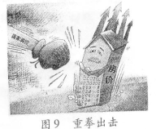
①国家调控房价是市场经济价值规律的自发要求②房地产商盲目追逐高额利润会推动房价高涨③房价过高会影响人民群众的基本住房要求④市场调节具有滞后性，国家必须及时干预
A. ① B. ①②④ C. ①②③ D. ②③④
34.2010年3月，国家广电总局CNTV（中国网络电视台）颁发了我国第一张互联网电视牌照，标志着我国“三网”融合（即电信网、广播电视网和互联网三网融合发展，实现互联互通、资源共享，用户只用一条线路就可享受到话音、数据和广播电视等多种服务）进入了实质性阶段。“三网”融合有利于
①进一步发挥科学技术的作用，形成新的经济增长点②促进信息化取代工业化，提高国民经济信息化水平③满足人民日益多样的服务需求，不断改善生活质量④发展新兴产业，提高第三产业在国民经济中的比重
A. ①②③ B.①②④ C.①③④ D.②③④
35.目前，天津板栗被国家质检总局批准为国家地理标志保护产品，成为受法律保护的原产地产品。以蓟县为主产区的天津板栗同静海独家老醋、蓟县盘山磨盘柿，汉沽茶淀玫瑰香葡萄、宁河七里海河蟹等土特产一起，有了品质和声誉的“身份证”。这使上述土特产
A、扩大了品牌效应 B、增加了市场供给 C、提高了商品价值 D、提升了产品质量
36．面对近年来原材料、劳动力等价格上升的压力，我国沿海某服装出口企业，把生产环节转移到劳动力、土地等生产要素具有优势的内陆地区，并致力于产品研发、品牌设计和营销推广，从而大大提高了产品出口竞争力。该企业竞争力提高的因素有
①调整经营战略，利用资源优势 ②依靠技术创新，维持底价竞争
③加强品牌建设，拓展销售渠道 ④调整产业结构，提高产品质量
A．①② B．②④ C．①③ D．③④
37．为抑制商品房价格过快上涨，促进房地产市场健康发展，我国政府采取了一系列增加保障性住房供给的措施，如增加价格明显低于商品房的经济适用房、供低收入者租用的廉租房等。政府出台这些措施是因为
①增加经济适用房可以减少商品房购买需求 ②增加廉租房就能抑制商品房有效需求
③经济适用房与廉租房互为替代品 ④增加保障性住房能缓解房地产市场的过度炒作
A．①② B．②③ C．①④ D．③④
38．如果甲国年利率为1%，乙国年利率为3%，乙国货币对甲国货币呈贬值趋势，预期一年后贬值2%，那么，在不考虑其他因素的条件下，从投资的角度看
A．更多的资金将会流向甲国 B．更多的资金将会流向乙国
C．甲乙两国资金出现等量流动 D．甲乙两国之间停止资金流动
39.下列违背价值规律的是
- 钻石的稀缺程度比水高，因而钻石比水贵 B.古代少数民族用毛皮与汉族交换等价值的大米 C.甲用一块砖头充当秦代文物，换走乙一块黄金
D.制造火箭的成本比汽车高，因而火箭比汽车贵
40.中国人民银行通过优惠利率政策促进农业发展。该政策效应的传导路径是
①贷款利率下降 ②农业投资增加 ③农业生产水平提高 ④农业贷款增加
- ①→④→②→③ B.①→②→④→③
C.②→①→④→③ D.②→③→①→④

2015.10高三文科经济生活政治非选择题答题卷
二、非选择题(共40分)
13．材料一 2009～2014年上半年我国投资、消费、出口对GDP增长的贡献情况
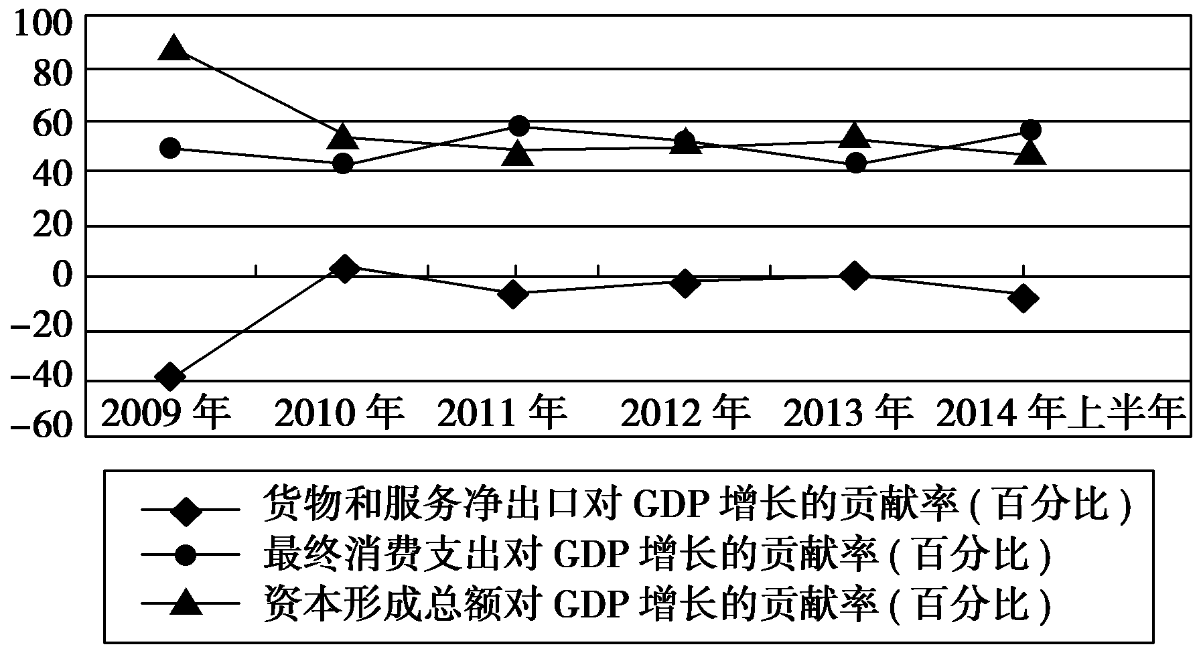
材料二 2009～2013年上半年我国万元GDP能耗情况示意图
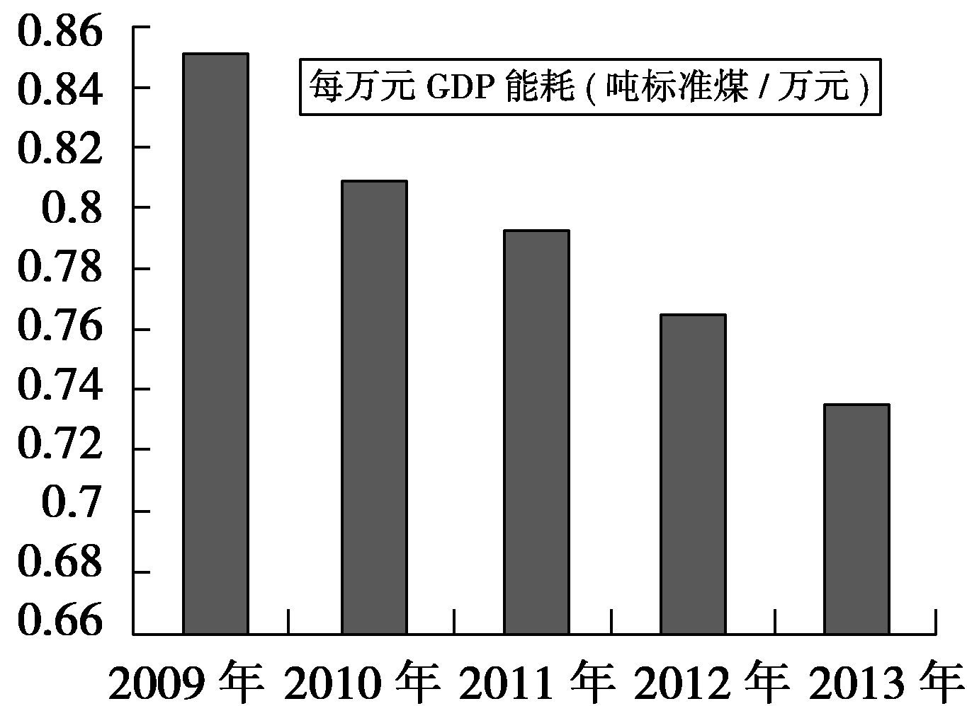

注：2014年上半年，我国单位GDP(国内生产总值)能耗同比下降4.2%，为6年来最大降幅。但我国每万元GDP能耗是世界平均水平的3.4倍，美国的2.3倍，欧盟的4.5倍，日本的8倍。我国的经济增长很大程度上是高能耗推动的。
材料三 2014年山东省某市为促进经济持续健康发展，压缩传统的夕阳产业的规模，把节能环保、新一代信息技术、新能源、新材料等战略性新兴产业作为重点发展方向；利用沿海优势，实行更加积极主动的开放战略，提高出口产品的质量，增加高技术产品出口，发展服务贸易。
(1)材料一和材料二反映了哪些经济信息？(8分)

(2)运用经济生活知识，分析上述三则材料对我国推动经济结构战略性调整有何启示？(12分)

14．材料一 2014年政府工作报告指出，就业是民生之本。2014年要实现城镇新增就业1 000万人以上，城镇登记失业率控制在4.6%以内，努力实现更加充分、更高质量就业，使劳动者生活更加体面、更有尊严。
材料二 国务院办公厅关于做好2014年全国普通高等学校毕业生就业创业工作的通知强调，今年全国高校毕业生数量继续增加，就业工作任务十分艰巨。各地区、各部门要继续把高校毕业生就业创业摆在就业工作的首要位置和整个经济社会发展的重要位置，力争实现高校毕业生就业和创业比例都有所提高，确保高校毕业生就业形势稳定。
(1)结合上述材料，试分析努力实现更加充分、更高质量就业的经济意义。(12分)

(2)结合上述材料，从经济生活角度，为解决高校毕业生就业问题出谋划策。(8分)

2015.10高三文科经济生活政治试题
参考答案
1---5ACBDC 6—10CCBDC 11—15DDABB 16—20ADCDD
21—25CBCAC 26---30BACBB 31----35ABDCC 36---40CCACA

41.答案：(1)材料一反映了2009～2014年上半年我国投资和消费对经济增长的贡献率较大，出口对经济增长的贡献率较低。(4分)材料二反映了我国每万元GDP能耗总体上呈现下降趋势，节能减排取得一定成绩，但与世界尤其是发达国家平均水平相比还有很大差距。经济增长的质量和效益不高，经济结构不合理。(4分)
(2)①贯彻落实科学发展观，把经济结构调整作为加快转变经济发展方式的主攻方向。(3分)②在经济发展更多依靠内需拉动的同时，全面提高开放型经济水平，形成以技术、品牌、质量、服务为核心的出口竞争新优势，促进加工贸易转型升级，发展服务贸易，发挥出口对经济的拉动作用。(3分)③推动经济增长更多依靠科技进步、劳动者素质提高、管理创新驱动，把经济发展的立足点转到提高质量和效益上来。(3分)④调整和优化产业结构，淘汰落后产能，大力发展战略性新兴产业。(3分)
42.答案：(1)①就业是民生之本，实现更高质量的就业，对于个人与社会经济发展都具有重要意义。(3分)就业使劳动者获得生活来源，实现自身社会价值(3分)；有利于劳动者丰富精神生活，提高精神境界，促进其全面发展。(3分)②实现高质量就业，有利于社会物质财富和精神财富的创造，转变经济发展方式和扩大内需，实现经济持续健康发展(3分)；有利于社会和谐和整体幸福感的提升，全面建成小康社会。(3分)
(2)①努力促进经济持续健康发展，这是解决我国就业问题的根本途径。(2分)②国家要实施就业优先战略和积极的就业政策，完善市场就业机制，改善就业结构，为就业和创业创造良好的条件和环境。(2分)③企业应加强经营管理，承担社会责任，为毕业生提供更多的就业机会和岗位。(2分)④高校毕业生应树立正确的就业观，积极就业，自主创业。(2f4) (每点建议4分，共8分)

